Конспект урока математики

в 5 классе по теме:

« Сложение и вычитание смешанных чисел».

Учитель: Сычева Нина Григорьевна.

Это последний урок по теме. Обобщаются и систематизируются знания по теме. Отрабатываются умения складывать и вычитать смешанные числа. На следующем уроке проводится контрольная работа.

**Цели урока:**

**Предметные**: Обобщить и систематизировать знания об обыкновенных дробях; закрепить и усовершенствовать навыки действия над обыкновенными дробями, навыки решения уравнений, содержащих смешанные числа.

**Метапредметные**: Выполнять действия по заданному алгоритму.

**Личностные**: формирование умений выполнять математические расчёты на бытовом уровне с использованием величин, выраженных обыкновенными дробями; формирование внимания и сосредоточенности при выполнении математических расчетов.

**УУД:**

**Познавательные**: самостоятельно предполагают, какая информация нужна для решения учебной задачи.

**Регулятивные**: определяют цель учебной деятельности с помощью учителя и самостоятельно, осуществляют поиск средств её достижения.

**Коммуникативные**: умеют слушать других, пытаются принимать иную точку зрения.

**Личностные**: Формировать устойчивую мотивацию к закреплению учебного материала, навыки работы по алгоритму, анализа, контроля и самоконтроля.

**Педагогические технологии:** нестандартный вход в урок, проблемное обучение, информационно – коммуникативные; парной и групповой деятельности.

**Структура урока:**

Вступительное слово учителя.

Выполнение упражнений в ходе урока.

Подведение итогов.

Рефлексия.

Домашнее задание.

**Ход урока.**

1.Нестандартный вход в урок.

Слайд 1.

А знаете ли вы, что русском языке слово «дробь» появилось в 7 веке, оно происходит от глагола «дробить» - разбивать, ломать на части. В первых учебника математики дроби так и назывались – «ломаные числа». Название «числитель» и «знаменатель» ввел в употребление греческий ученый – математик, монах Максим Плануд. Долгое время дроби считались самым трудным разделом математики. У немцев даже сложилась поговорка «попасть в дроби», что означает попасть в трудное положение. И сегодня мы на уроке попробуем доказать, что дроби не смогут нас поставить в трудное положение.

2.Фронтальная работа с классом.

Слайд 2

а) Выделить из неправильной дроби целую часть:

$\frac{11}{5}$; $\frac{45}{4};\frac{19}{5};$ $\frac{121}{10}$;

б) Представить дробь в виде смешанного числа: $1\frac{4}{5}$; $2\frac{3}{7}$; 4 $\frac{8}{9}$

Формулировка темы урока:

1.С какими числами мы работаем сегодня на уроке?

2. Какие математические операции мы умеем выполнять со смешанными числами?

3.Слайд 3

Проверить правильность решения:

а) 

б) а) 

По окончании данной работы повторить правила сложения и вычитания смешанных чисел.

4. А сейчас проверим, умеем ли мы решать уравнения:

а) 3 $\frac{4}{5}$- х = 2 $\frac{3}{5}$

б)8 $\frac{5}{7}$ + х = 12 $\frac{2}{7}$

Взаимопроверка в парах.

4.Самостоятельная работа учащихся.

Слайд 4. Вставить пропущенные числа в окошечки:

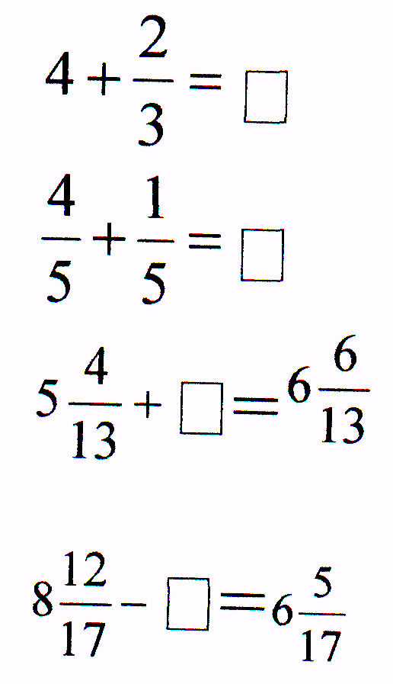

Ребята! Как вы считаете: готовы ли вы продолжить работу самостоятельно? Если кто – то из вас испытывает затруднения, давайте обсудим вместе, в чем они заключаются.

5.Затем самостоятельная работа по карточкам на два варианта.

Вариант 1.

Выполните вычитание: 

а) ; б) ; в) ; г) 4;

1. Выполните сложение: 

а) ; б) 8; в) ; г) ;

1. Решите уравнение: 

а) ; б) ; в) ; г) ;

1. Столб длиной  м. врыт в землю на м. Какова высота его верхней части над землей?

а) ; б) ; в) 3; г) .

Вариант 2.

1. Выполните вычитание: 

а) ; б) ; в) ; г) ;

1. Выполните сложение: 

а) ; б) 8; в) 8; г) ;

1. Решите уравнение: 

а) ; б) ; в) ; г) ;

1. За два дня пропололи  огорода, причем в первый день пропололи  огорода. Какую часть огорода пропололи за второй день?

а) ; б) ; в) 2; г) 4

По окончании работы организовать взаимопроверку тестовых заданий.

**Итог урока**: составить задачу на сложение или вычитание смешанных чисел и предложить товарищу по парте её решить.

6.Слайд 5

**Рефлексия.**

А сейчас, ребята, оцените свою деятельность на уроке.

Смогли ли дроби поставить вас в трудное положение?

Полностью ли вы реализовали себя?

7.Слайд 6.

Урока время прошло.

Я вам ребята благодарна за активную работу на уроке. Математику затем учить надо, что она ум в порядок приводит.

Урок сегодня завершен,

Но каждый должен знать,

Познание, упорство, труд

К успеху в жизни приведут.

Спасибо, дети, за урок.

8.**Домашнее задание:** Составить две задачи на практическое применение на бытовом уровне сложения и вычитания смешанных чисел.